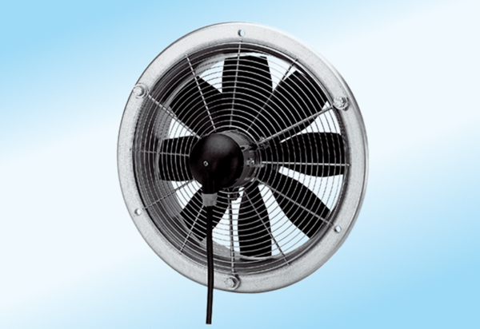Axiál fali ventilátor DZS 30/2 A-ExCsomagolási egység: 1 darabVálaszték: C
Termékszám: 0094.0107Gyártó: MAICO

